МІНІСТЕРСТВО ОСВІТИ І НАУКИ УКРАЇНИ

ІВАНО-ФРАНКІВСЬКИЙ НАЦІОНАЛЬНИЙ ТЕХНІЧНИЙ

УНІВЕРСИТЕТ НАФТИ І ГАЗУ

**ПОВАРЧУК ДМИТРО ДМИТРОВИЧ**

**УДК 681.519.7:622.24.62**

**РОЗРОБЛЕННЯ МАТЕМАТИЧНОЇ МОДЕЛІ ТА СИНТЕЗ**

**АВТОМАТИЧНОЇ СИСТЕМИ КЕРУВАННЯ ПРОЦЕСОМ**

**ДВОСТУПЕНЕВОЇ СЕПАРАЦІЇ НАФТИ**

Спеціальність 05.13.07 – автоматизація процесів керування

**АВТОРЕФЕРАТ**

дисертації на здобуття наукового ступеня

кандидата технічних наук

**Івано-Франківськ – 2019 р.**

Дисертацією є рукопис

Робота виконана в Івано-Франківському національному технічному університеті нафти і газу Міністерства освіти і науки України

**Науковий керівник:** доктор технічних наук, професор

**Горбійчук Михайло Іванович,**

Івано-Франківський національний технічний університет нафти і газу,

завідувач кафедри комп’ютерних систем та мереж

**Офіційні опоненти:** доктор технічних наук, професор

**Купін Андрій Іванович,**

Криворізький національний університет,

завідувач кафедри комп’ютерних систем та мереж

кандидат технічних наук, доцент

**Шоловій Юрій Петрович,**

Національний університет «Львівська політехніка»,

доцент кафедри механіки та автоматизації машинобудування

Захист відбудеться « » березня 2019 р. о 0900 годині на засіданні спеціалізованої вченої ради Д 20.052.03 Івано-Франківського національного технічного університету нафти і газу за адресою: 76019, м. Івано-Франківськ, вул. Карпатська, 15.

З дисертацією можна ознайомитися у бібліотеці Івано-Франківського національного технічного університету нафти і газу за адресою: 76019, м. Івано-Франківськ, вул. Карпатська, 15.

Автореферат розісланий « » лютого 2019 р.

Вчений секретар

спеціалізованої вченої ради Д 20.052.03,

кандидат технічних наук, доцент Т. В. Гуменюк

**ЗАГАЛЬНА ХАРАКТЕРИСТИКА РОБОТИ**

**Актуальність теми.** В умовах сталого розвитку нафтової та нафтохімічної промисловості України однією з актуальних проблем є вдосконалення систем промислового збору і підготовки нафти, газу, води та особливо поліпшення якості дегазації нафти. Підвищення техніко-економічних показників систем збору і підготовки нафти, включаючи її дегазацію, можливо в даний час за рахунок спрощення технологічних схем збору і підготовки нафти, газу і води, уніфікації та вдосконалення обладнання і апаратури, а також комплексної автоматизації. Сучасний стан автоматизації процесів сепарації нафти характеризується тим, що фактично проводиться тільки автоматизований контроль технологічних параметрів, питання автоматичного управління вирішені частково та зазвичай системи автоматичного регулювання використовуються неефективно.

В результаті цього відбуваються неякісна сепарація нафти, значні втрати легких фракцій нафти, загазованість території товарного парку та виникнення умов пожежної небезпеки. У цих випадках проводиться додаткова сепарація нафти на нафтопереробних заводах, що призводить до додаткових витрат.

Ефективність процесу сепарації в значній степені визначається методами і алгоритмами систем автоматичного керування. З огляду на те, що процес сепарації протікає під дією численних завад та притаманних йому складних внутрішніх зв’язків, тому актуальним завданням є розроблення ефективних систем автоматичного керування що грунтується на адекватних математичних моделях, які кількісно та якісно будуть характеризувати процес сепарації в цілому.

**Зв’язок роботи з науковими програмами, планами, темами.** Дисертаційну роботу автор виконував відповідно до основного наукового напряму діяльності кафедри комп’ютерних систем і мереж Івано-Франківського національного технічного університету нафти і газу (ІФНТУНГ).

Науковою базою дисертації стали результати, отримані в процесі виконання науково-дослідних робіт, здійснених за планами наукових досліджень ІФНТУНГ у рамках держбюджетних тем: «Синтез комп’ютерних систем та розробка програмного забезпечення для об’єктів нафтогазового комплексу» (ДР № 011U005890) та комплексної цільової програми «Науково-організаційні засади нарощування видобутку вітчизняних нафт і газу та диверсифікації енергетичних ресурсів для підвищення енергетичної безпеки України» (ДР № 0115U007099).

У межах зазначених тем дисертант був безпосереднім виконавцем розділів робіт, пов’язаних з розробленням і дослідженням математичної та імітаційної моделі двоступеневого процесу сепарації нафти.

**Мета і завдання дослідження.** Метою роботи є підвищення ефективності процесу двоступеневої сепарації нафти, що досягається розробленням математичної та імітаційної моделей, а також синтезом автоматичної системи керування двоступеневого процесу сепарації нафти.

Досягнення поставленої мети здійснюється вирішенням таких основних завдань:

* аналіз сучасного стану первинної підготовки нафти;
* розроблення математичної моделі двоступеневого процесу сепарації нафти та її лінеаризація, дослідження властивостей двоступеневої сепараційної установки, як об’єкта керування;
* синтез структурної схеми та вибір параметрів налаштування ПІ- та ПІД-регуляторів системи автоматичного керування процесом двоступеневої сепарації нафти;
* розроблення математичної моделі та ідентифікація її параметрів стосовно сепарації нафти установки «НСП-Микуличин»;
* розроблення імітаційної моделі та синтез автоматичної системи керування процесом двоступеневої сепарації нафти в умовах «НСП-Микуличин».

**Об’єктом дослідження** є технологічний процес двоступеневої сепарації нафти.

**Предметом дослідження** є математичні моделі та автоматичні системи процесу сепарації нафти.

**Методи дослідження**

В основу досліджень покладено методи теорії автоматичного керування для визначення функцій передачі, аналізу стійкості те керованості систем, показників якості; підчас розрахунку матеріального балансу для сепараційного обладнання врахована робота в умовах інтенсивних гідродинамічних режимів та можливість стабілізації основних режимних параметрів таких, як рівень та тиск в сепараторі; при проведенні розрахунків процесів сепарації, зокрема для розроблення математичної моделі враховано механіку рідин і газів та гідродинаміку двофазних потоків при двоступеневій сепарації нафти; коефіцієнт стисливості газу обчислено за модифікованим рівнянням стану Бенедикта-Вебба-Рабіна (BWR-рівняння); втрата тиску при вході нафтогазової суміші в сепаратор обчислено за формулою Дарсі-Вейсбаха; лінеаризація проводилась за формулою Тейлора, при якій нелінійна функція розкладена в нескінчений степеневий ряд за приростами аргументів з подальшим утриманням лінійних членів розкладу.

Вибір параметрів налаштування ПІ- та ПІД-регуляторів здійснювалось за допомогою використання методу розміщення полюсів на комплексній площині. Числовий розв’язок системи диференціальних рівнянь отриманий з використанням методу Рунге-Кутта.

**Наукова новизна одержаних результатів** полягає в тому, що:

* вперше на основі аналізу сучасного стану первинної підготовки нафти розроблено математичну модель двоступеневого процесу сепарації натфи, що дало змогу синтезувати структурну схему керування даним процесом двоступеневої сепарації;
* отримав подальший розвиток метод синтезу автоматичної системи керування процесом двоступеневої сепарації нафти і методом розміщення полюсів вибрано параметри налаштування ПІ- та ПІД-регуляторів, на основі чого забезпечено необхідну якість процесу керування;
* вперше розроблено математичну модель процесу сепарації нафти установкою «НСП-Микуличин» та проведено ідентифікацію її параметрів, а також досліджено математичну модель сепараційної системи числовим методом, що дало змогу синтезувати ефективну систему керування в умовах «НСП-Микуличин».

Удосконалено:

* автоматичну систему керування процесом сепарації в умовах «НСП-Микуличин», яка на відміну від існуючої має у своєму складі компенсатори перехресних зв’язків та зовнішніх впливів, за допомогою імітаційного моделювання показано, що прийняті рішення дають змогу підвищити техніко-економічні показники процесу сепарації нафти.

**Практичне значення** одержаних результатів полягає в тому, що розроблено алгоритмічну структуру автоматичної системи керування та структурну схему автоматичної системи керування процесом двоступеневої сепарації нафти в умовах «НСП-Микуличин», що дозволяє підвищити ефективність керування процесом сепарації.

Запропонована удосконалена автоматична система керування процесом двоступеневої сепарації нафти і практичні рекомендації щодо покращення показників якості керування процесом сепарації шляхом включення компенсаторів перехресних зв’язків і збурень, які забезпечують автономність контурів керування як першої, так і другої ступенів сепарації відносно збурень, які діють на об’єкт керування прийняті до впровадження на сепараційній установці «НСП-Микуличин» Надвірнянського НГВУ «Надвірнанафтогаз» (Акт від 05.01.2018р.), впроваджені в навчальний процес кафедри комп’ютерних систем і мереж ІФНТУНГ (акт від 12.02.2018 р.) для студентів спеціальності 6.050102 – Комп’ютерна інженерія в дисциплінах «Математичні методи оптимізації», «Комп’ютерне моделювання» та «Основи автоматизованого керування технічними об’єктами».

**Особистий внесок здобувача.** Основні положення та результати дисертаційної роботи, винесені на захист, автор одержав особисто. У роботах, написаних особисто та у співавторстві, дисертантові належать такі здобутки: у роботі [1] – проаналізовано інформаційно-вимірювальні характеристики і оптимізацію технологічного процесу видобування нафти в умовах невизначеності; [2] – досліджено інформаційно-вимірювальні характеристики нафтогазового родовища і оптимізацію технологічного процесу видобування нафти в умовах невизначеності; [3] – проведено комплексний розрахунок параметрів математичної моделі трифазного сепаратора, як автоматичної групової замірної установки для нафтової свердловини №33 Луквинського нафтогазового родовища; [4] – проведено моделювання технологічних об’єктів за експериментальними даними в умовах невизначеності; [5] – проведено комплексний розрахунок параметрів математичної моделі роботи трифазного сепаратора як автоматизованої групової замірної установки в умовах Луквинського нафтогазового родовища; [6] – досліджено властивості двостадійної сепараційної установки як об’єкта керування; [7] – досліджено модель роботи трифазного сепаратора в умовах Луквинського нафтогазового родовища; [8] – здійснено нечітку ідентифікацію технологічних об’єктів; [9] – досліджено інформаційно-вимірювальні характеристики нафтових свердловин в умовах Луквинського нафтогазового родовища; [10] – розроблено математичну модель установки двостадійної сепарації; [11] – лінеаризовано математичну модель двостадійного процесу сепарації нафти; [12] – розроблено метод налаштування параметрів ПІ- і ПІД-регуляторів системи автоматичного керування процесом двоступеневої сепарації нафти; [13] – розроблено математичну модель системи керування процесом двоступеневої сепарації нафти; [14] – синтезовано автоматичну систему керування процесом двоступеневої сепарації нафти; [15] – досліджено властивості двоступеневої сепараційної установки як об’єкт автоматичного керування; [16] – розроблено імітаційну модель процесу двоступеневої сепарації нафти; [17] – розроблено імітаційну модель системи автоматичного керування процесом двоступеневої сепарації в умовах «НСП-Микуличин».

**Апробація результатів дисертації.** Основні результати роботи доповідались і одержали позитивну оцінку на: 3-ій Всеукраїнській науково-практичній конференції молодих учених і студентів «Інформаційні технології в освіті, техніці та промисловості» (Івано-Франківськ 2017 р.); XXIV Міжнародній конференції з автоматичного управління «Автоматика – 2017» (Київ 2017 р.); 4-ій Міжнародній науково-практичній конференції молодих учених, аспірантів і студентів «Автоматизація та комп’ютерно-інтегровані технології – 2017» (Київ 2017); ІI Всеукраїнській науково-технічній конференції молодих учених, аспірантів та студентів «Автоматизація, контроль та управління: пошук ідей та рішень» (Покровськ 2016 р.); 5-ій науково-практичній конференції студентів і молодих учених «Методи та засоби неруйнівного контролю промислового обладнання» (Івано-Франківськ 2015 р.); Міжрегіональній науково-практичній конференції молодих учених, аспірантів та студентів «Телекомунікація, автоматика, комп’ютерно-інтегровані технології» (Красноармійськ 2015 р.).

**Публікації.** Основні результати дисертації викладені у 17 публікаціях, у тому числі: 7 – у виданнях, що входять до переліку ДАК України, 1 публікація – у виданні, що включена до наукометричних баз Scopus, OpenAIRE, BASE, CrossRef, Open Academic Journals Index, Google Scholar, Index Copernicus та ін., 3 – у зарубіжних виданнях та у 6 публікацій у збірниках праць Міжнародних та Всеукраїнських науково-технічних конференцій.

**Структура та обсяг дисертації.** Дисертація складається із вступу, п’ятьох розділів, висновків і додатків. Обсяг дисертації – 182 сторінки. Дисертація містить 34 рисунки, 311 формул, 11 таблиць і 138 посилань на літературні джерела.

**ОСНОВНИЙ ЗМІСТ РОБОТИ**

**Вступ** містить загальну характеристику роботи, яка підкреслює її актуальність, відповідність державним науковим програмам, планам, темам, наукову новизну, апробацію основних положень роботи та практичне значення отриманих результатів.

**Перший розділ «Аналіз сучасного стану первинної підготовки нафти»** охоплює питання аналізу існуючих підходів до проблеми сепарації нафти та постановку задачі дослідження. Наведено характеристику об’єкта керування, детально розглянуто математичну модель та різні автоматичні системи керування процесом сепарації.

Відзначено, що значний внесок у вирішення завдань автоматичного керування процесами сепарації здійснили О. О. Ляпощенко, М. А. Джагарян, В. В. Тугов, Н. Н. Жежера, О. П. Остапенко, І. В. Павленко, М. М. Дем’яненко, О. Ю. Яковлева, М.Г. Хмельнюк, Р. М. Афлятунов, А. Л. Фокин, Р. Ю. Усик, H. Devold, K. Sutherland, A. A. Ambartsumian, A. M. Mohammed, A. Bahadori, H. Vuthaluru, S. Mokhatab, J. Speight, A. A. Khamukhin.

Подано характеристику процесу сепарації нафти, як об’єкта керування, відображено його структурну схему матеріальних потоків.

Проаналізовано існуючі математичні моделі процесу сепарації і автоматичні системи керування процесом сепарації і виявлено що на даний момент немає системи автоматизації, які забезпечували би ефективне управління двоступеневим процесом сепарації нафти в умовах невизначеності щодо структури і параметрів об’єкта керування. Розглянуто та проаналізовано сутність процесу сепарації, проаналізовано сучасний стан первинної підготовки нафти, тенденції та перспективи підвищення якості сепарації нафти на основі вдосконалення математичного опису та алгоритмів управління процесом, розробки нових способів, пристроїв і технологічних схем сепарації нафти.

Аналіз сучасного стану автоматизації процесу сепарації показав, що існуючі системи автоматичного керування забезпечують лише стабілізацію окремих технологічних параметрів таких як тиск і рівень в сепараторах. При цьому не враховано існування перехресних зв’язків між регульованими величинами, а також дію цілого ряду завад на об’єкт керування.

Таким чином, актуальною і не вирішеною науково-технічною задачею є створення комбінованої системи керування процесом сепарації, що дасть змогу компенсувати як перехресні зв’язки, так і значно зменшити вплив збурень на об’єкт керування і тим самим помітно підвищити ефективність роботи двофазної сепараційної установки.

У **другому розділі «Математичне моделювання двоступеневого процесу сепарації нафти»** розроблено математичну модель двоступеневої сепараційної системи та проведено її лінеаризацію, а також розроблено структурну систему підготовки нафти для установки двоступеневої сепарації (рис. 1).

За результатами аналізу сформульована загальна постановка задачі щодо розроблення узагальненої математичної моделі для першого та другого ступеню сепарації на основі матеріального балансу.

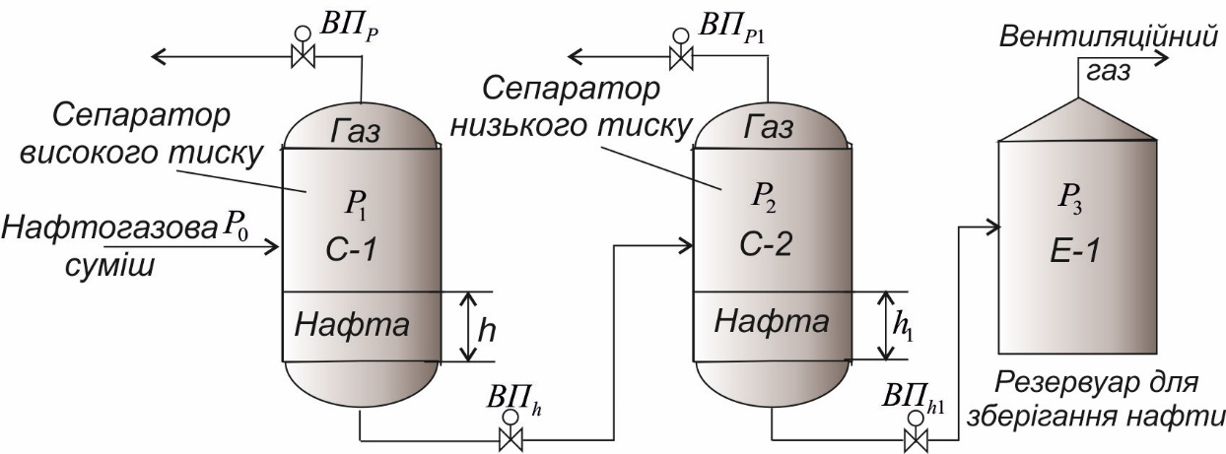

Рис. 1. Двоступенева сепараційна система

Для першої ступені:

, (1)



, (2)

де  - густина нафти,  - густина газу, ,  - тиски до і після затвору *РО*,  - температура газу,  - коефіцієнт сепарації нафти,  - коефіцієнт сепарації газу, *P0,M0* -сталі величини тиску, об’єму та маси,  - коефіцієнт стисливості газу,  - газова стала,  - густина нафтогазової суміші,  - безрозмірний коефіцієнт, характерний для даного гідравлічного опору,  - функція степені заповнення рідиною.

Для другої ступені:

 (3)



 (4)

де  - маса нафти при заповненні нею повного об’єму сепаратора, - інтенсивність зміни степені заповнення сепаратора С-2.

Аналіз системи диференціальних рівнянь (3) і (4) дав змогу встановити, що вхідними величинами процесу сепарації першої ступені будуть командні сигнали і , а вихід – тиск  та рівень нафти в сепараторі. Для другої ступені, як об’єкта керування вхідними будуть командні сигнали  і , а вихідні величини – рівень нафти  і тиск у сепараторі другої ступені . Інші величини такі як тиски ,  і , рівень нафти  в сепараторі першої ступені, командний сигнал  та температура газу  другої ступені сепарації слід розглядати як збурення. Допускаємо, що інші вхідні величини такі як: температура  нафтогазової суміші; температура  у сепараторі; температура ; частка газу , що міститься у нафтогазовій суміші; тиск , під яким нафтогазова суміш подається в сепаратор – залишаються незмінними (рис. 2).

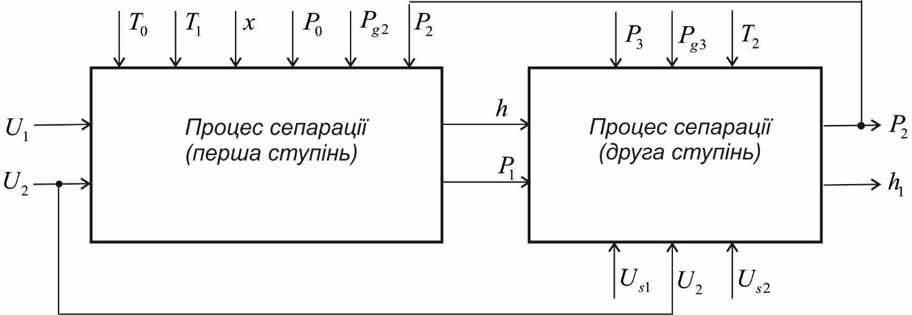

Рис. 2. Структурна схема двоступеневого процесу сепарації, як об’єкта керування

У **третьому розділі «Синтез автоматичної системи керування процесом двоступеневої сепарації»** синтезовано автоматичну систему керування процесом двоступеневої сепарації та здійснено вибір параметрів налаштування ПІ- і ПІД-регуляторів.

На основі аналізу структурної схеми двоступеневої сепараційної установки (рис. 3) встановлено, що існують не тільки прямі зв’язки «командний сигнал – тиск в сепараторі» та «командний сигнал – рівень нафти в сепараторі», алей перехресні зв’язки між входом і виходом об’єкта. Наявність таких зв’язків значно ускладнює керування процесом. Для компенсації і послаблення негативної дії перехресних зв’язків застосовано компенсатори, з діагональною матричною передавальною функцією. На основі отриманих лінеаризованих математичних моделей синтезовані автономні та комбіновані системи керування для першої та другої ступені сепарації нафти. На рис. 4 показано векторну структурну схему автоматичного керування де:  – передавальна функція регулятора;  – передавальна функція за входом ; ,  – передавальна функція за входом , ; ,  – передавальна функція компенсатора за збуренням , ;  – передавальна функція розімкненої системи;  – передавальна функція компенсатора перехресних зв’язків.

Відповідно до визначеної структури автоматичної системи керування процесом двоступеневої сепарації (рис. 5) методом розміщення нулів і полюсів передавальної функції на - площині, здійснено вибір параметрів налаштування ПІ- і ПІД-регуляторів.

Використання розробленого методу дало змогу однозначно визначити параметри налаштування ПІД-регулятора через параметри передавальних функцій за умови, що на - площині вибрані відповідні точки з координатами, що характеризують ступінь стійкості та коливальність відповідного контуру керування. Використання ПІ-регулятора, дає змогу вибрати тільки ступені коливальності, а ступень стійкості контору керування буде визначатись через параметрами відповідних передавальних функцій і параметри налаштування регулятора.

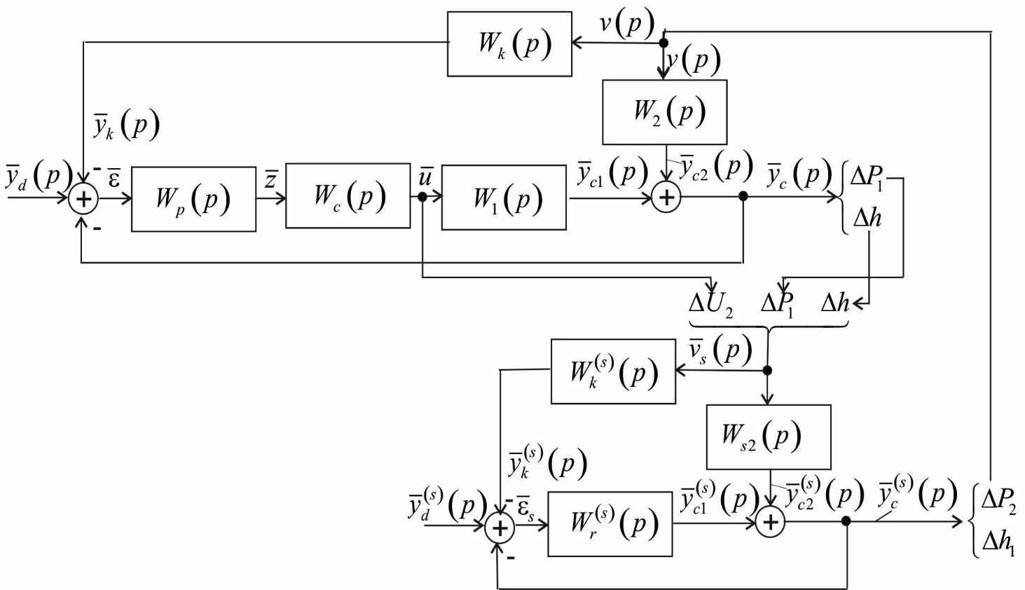

Рис. 4. Векторна структурна схема автоматичного керування двоступеневою сепараційною установкою

У **четвертому розділі «Математична модель процесу сепарації нафти установкою «НСП-Микуличин»»** розроблено математичну модель процесу сепарації нафти установкою «НСП-Микуличин» та створено імітаційну модель двоступеневої сепарації.

Спрощена технологічна схема сепараційної установки «НСП-Микуличин» показана на рис. 5.

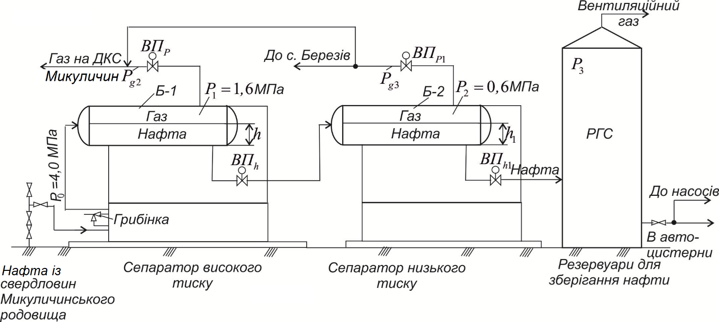

Рис. 5. Спрощена технологічна схема сепараційної установки

«НСП-Микуличин»

Виходячи із технологічної схеми сепараційної установки «НСП-Микуличин», розроблено математичну модель.

Для першої ступені:



, (5)

, (6)

де  - коефіцієнт сепарації нафти,  - густина нафтогазової суміші.

Для другої ступені:



, (7)



, (8)

Особливістю сепараційної системи «НСП-Микуличин» є те, що вихідні (регульовані) величини  і  першої ступені сепарації , а також керуюча дія , виступають як збурення для другої ступені сепарації. Такий взаємовплив ступенів сепарації погіршує ефективність роботи сепараційної установки і вимагає системних рішень для усунення або зменшення впливу першої ступені на ефективність роботи другої ступені. Такі рішення можуть бути знайдені шляхом розроблення структурних схем, які дадуть змогу компенсувати або ослабити вплив першої ступені сепарації на другу ступень.

На основі математичної моделі було проведено лінеаризацію та ідентифікацію параметрів двоступеневої сепараційної системи. Лінеаризована математична модель подана диференціальними рівняннями.

Для першої ступені сепарації:

. (9)

, (10)

де , ,

, , ,



Для другої ступені сепарації:

, (11)

. (12)

де , 

, , ,

.

Обчислення параметрів математичної моделі сепараційної системи, що подана рівняннями (5) – (8), здійснювалось за програмою, яка написана на алгоритмічній мові середовища MatLab.

Результат числового розв’язування математичної моделі ілюструють рис. 6 – 9.

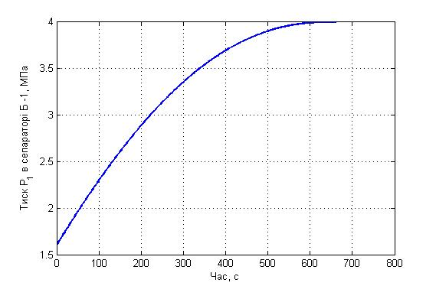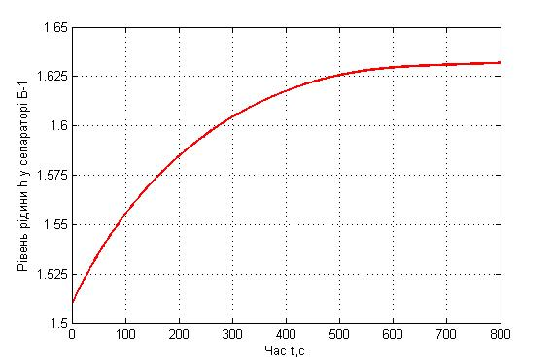

Рис. 6. Зміна тиску  у сепараторі Б-1 як функції часу 

Рис. 7. Зміна рівня рідини  в сепараторі Б-1

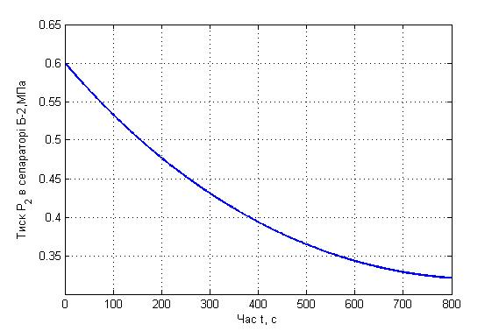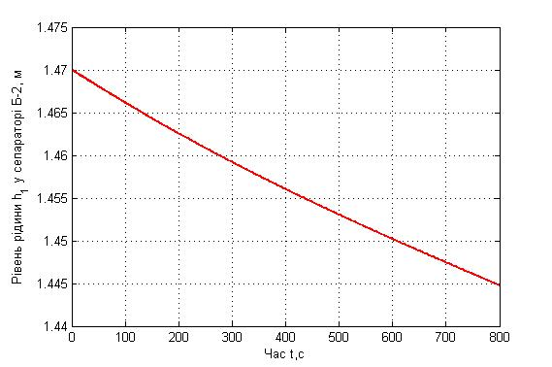

Рис. 8. Зміна тиску в сепараторі Б-2

Рис. 9. Зміна рівня рідини  в сепараторі Б-2

Аналіз рисунків 6 і 9 показує, що збільшення гідравлічного опору внаслідок закриття регулюючого органу виконавчого механізму  спричиняє збільшення тиску  від 1,6 *МПа* до 3,9970 *МПа.* Наслідком такого збільшення тиску  є зростання рівня рідини  в сепараторі Б-1 з 1,51 *м* до 1,6319 *м.* Видно також, що в сепараторі Б-2 зменшився рівень рідини  з 1,47 *м* до 1,4448 *м* внаслідок зменшення припливу рідини з сепаратора Б-1. Таке зменшення рівня рідини в сепараторі Б-2 тягне за собою зменшення тиску  з 0,6 *МПа* до 0,3210 *МПа.* Це означає, що отриманий науковий результат у вигляді функціональних залежностей, дозволяє встановити взаємозв'язок технологічних параметрів, тобто зміна значення параметрів другої ступені сепарації буде залежати від зміни параметрів першої і навпаки.

У **п’ятому розділі «Синтез автоматичної системи керування поцесом сепарації в умовах «НСП-Микуличин»»** ідентифіковано параметри лінеаризованої моделі і обчислено параметри налаштування регуляторів. Проведено імітаційне моделювання системи автоматичного керування процесом двоступеневої сепарації в умовах «НСП-Микуличин».

Ідентифіковано параметри лінеаризованих математичних моделей (9) – (12) в результаті чого визначено елементи матричних передавальних функцій. Обчислено параметри налаштування регуляторів і встановлено, що застосування ПІД-регулятора в контурах керування із заданою передавальною функцією призводить до стрибкоподібної зміни вихідної величини  в початковий момент часу. Для усунення такого явища в контур компенсації збурень і в основний контур автоматичної системи керування включено ПІ-регулятор.

Числовий розв’язок системи диференціальних рівнянь (1) – (4) отриманий з використанням методу Рунге-Кутта. Графіки перехідних процесів у кожному контурі керування показані на рис. 10 – 13.

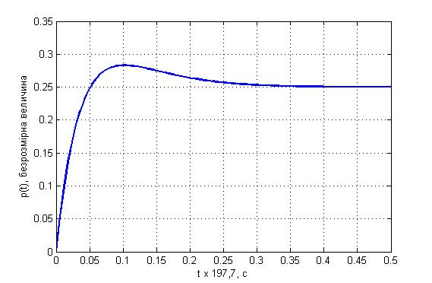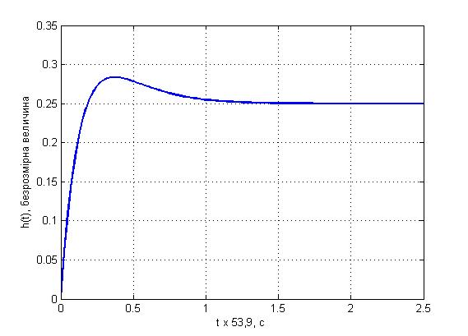

Рис. 10. Графік перехідного процесу по регулюванню тиску в сепараторі Б-1

Рис. 11. Графік перехідного процесу по регулюванню рівня в сепараторі Б-1

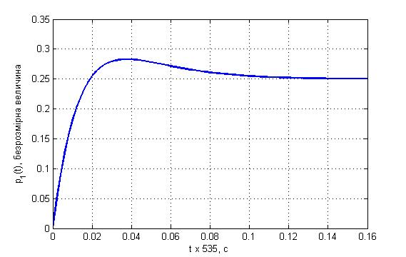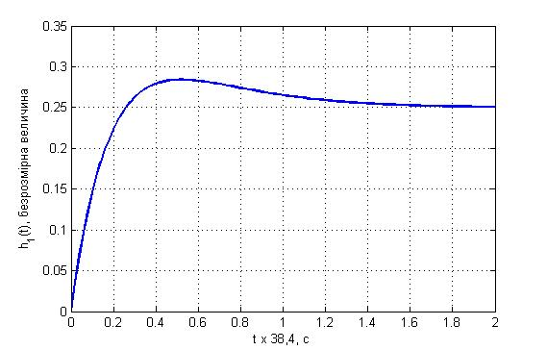

Рис. 12. Графік перехідного процесу по регулюванню тиску в сепараторі Б-2

Рис. 13. Графік перехідного процесу по регулюванню рівня в сепараторі Б-2

Згідно графіків перехідних процесів (рис. 10 – 13.) отримані показники якості керування сепарацією нафти, що наведені в Таблиці 1.

*Таблиця 1*

**Показники якості процесу керування сепарацією нафти**

|  |  |  |  |  |
| --- | --- | --- | --- | --- |
| Регульована величина | Значення | Масштаб часу, , с | Перерегулю-вання, % | Час регулю-вання, , с |
| Сепаратор Б-1 | | | | |
| Тиск в сепараторі | 0,3161 | 197,67 | 13 | 62,5 |
| Рівень рідини в сепараторі | 1,1538 | 53,50 | 14 | 62,1 |
| Сепаратор Б-2 | | | | |
| Тиск в сепараторі | 0,1154 | 535,02 | 13 | 61,7 |
| Рівень рідини в сепараторі | 1,5380 | 38,43 | 14 | 59,1 |

Таким чином, показники якості керування процесом сепарації нафти задовольняють сформованим вимогам. Перерегулювання не перевищує 14%, а час регулювання лежить в межах від 62,5 *с* до 59,1 *с*. Зважаючи на значну інерційність керованого об’єкта, такі значення  є цілком задовільними.

Алгоритмічна структура системи автоматичного керування процесом сепарації нафти показана на рис. 15. Вона має у своєму складі ПІ-регулятори, компенсатори перехресних зв’язків і збурень, які забезпечують автономність контурів керування як першої, так і другої ступенів сепарації відносно збурень, які діють на об’єкт керування. Виходячи із алгоритмічної структури, яка показана на рис. 15, була синтезована відповідна структурна схема автоматичної системи керування процесом сепарації (рис. 14).

На структурній схемі (рис. 14) прийняті такі позначення: ДТ-1, ДР-1, ДТ-2, і ДР-2 –давачі тиску та рівня першої і другої ступенів сепарації; ДТ-м – вимірювач сигналу, який поступає на виконавчий механізм ВМ-Т; РТ-1, РР-1, РТ-2 і РР-2 – ПІ-регулятори тиску і рівня першої та другої ступенів сепарації; СУМ-1, СУМ-2, СУМ-3 і СУМ-4 – суматори сигналів зворотних зв’язків, компенсаторів перехресних зв’язків і збурень першої і другої ступенів сепарації, взятими з відповідними знаками, які визначені алгоритмічною структурою (рис. 15); КПЗ-1 і КПЗ-2 – компенсатори перехресних зв’язків першої і другої степенів сепарації; КЗ-1, КЗ-2, КЗ-3 і КЗ-4 – компенсатори збурень; ВМ-Т і ВМ-Р – виконавчі механізми тисків і рівнів відповідно на першій і другій ступенів сепарації.

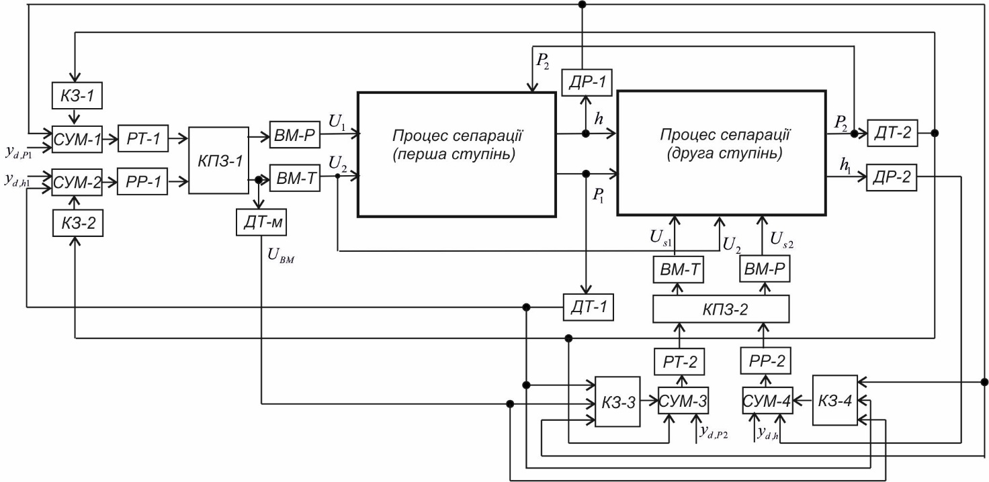

Рис. 14. Структурна схема автоматичної системи керування процесом сепарації нафти

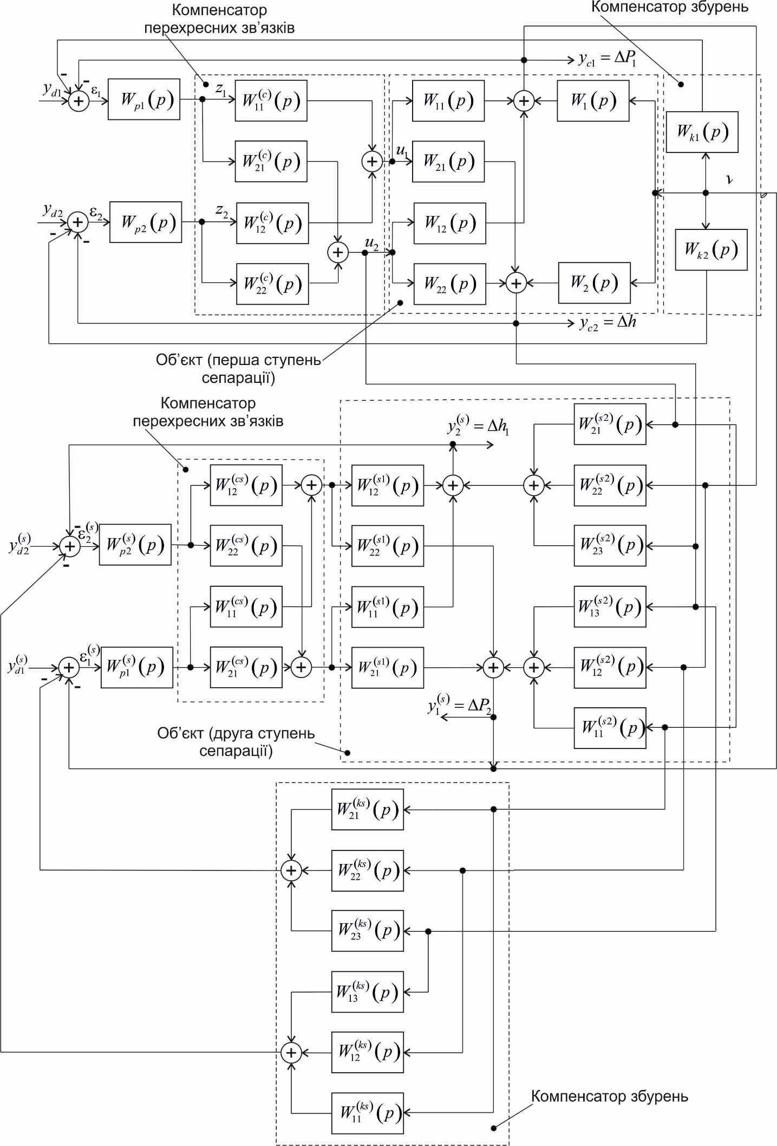

Рис. 15. Алгоритмічна структура автоматичної системи керування процесом сепарації нафти

Проведено імітаційне моделювання системи автоматичного керування процесом двоступеневої сепарації в умовах «НСП-Микуличин». На основі отриманих результатів визначено показники якості керування процесом сепарації нафти які задовольняють сформованим вимогам. Перерегулювання не перевищує 14%, а час регулювання лежить в межах від 62,5 *с* до 59,1 *с*. Зважаючи на значну інерційність керованого об’єкта, такі значення часу регулювання є цілком задовільними.

У **загальних висновках** сформульовано теоретичні та практичні результати роботи.

У **додатках** наведено допоміжні матеріали, а також акти про впровадження отриманих теоретичних та прикладних результатів.

**ЗАГАЛЬНІ ВИСНОВКИ**

У дисертації наведені теоретичне узагальнення і нове вирішення важливої наукової практичної задачі в галузі автоматизації процесів керування, яка полягає у розробленні методу і синтезу структури керування процесом двоступеневої сепарації нафти в умовах «НСП-Микуличин».

На основі проведених досліджень сформульовано та обґрунтовано такі наукові висновки:

1. За результатами аналізу сформульовано загальну постановку задачі щодо удосконалення автоматичних системи керування процесом сепарації при первинній підготовці нафти. Визначено, що ефективність процесу сепарації в значній степені визначається методами і алгоритмами систем автоматичного керування, а також те, що процес сепарації нафти протікає під дією численних завад та притаманних йому складних внутрішніх зв’язків. Це дало змогу сформувати завдання щодо розроблення ефективних систем автоматичного керування, які ґрунтуються на адекватних математичних моделях, що кількісно і якісно характеризують процес сепарації в цілому.
2. Розроблено узагальнену математичну модель для двоступеневої системи сепарації, на основі якої запропоновано структурну схему керування двоступеневою сепарацією яка передбачає стабілізацію ключових параметрів таких як рівень та тиск в сепараторі в залежності від збурень які можуть діяти на об’єкт в процесі сепарації. Встановлено зв'язок тиску в другому сепараторі, який діє як збурення для першого сепаратора, і для усунення такого збурення командний тиск регулятора першої ступені подається одночасно і на другу ступень. Для малих відхилень регульованих величин від іх заданих значень здійснено лінеаризацію математичної моделі двоступеневої сепарації нафти. Досліджено властивості математичної моделі процесу двоступеневої сепарації на основі якого зроблено висновок що об’єкт є стійким та керованим.
3. На основі аналізу структурної схеми встановлено, що існують не тільки прямі зв’язки «командний сигнал – тиск в сепараторі» та «командний сигнал – рівень нафти в сепараторі», але й перехресні зв’язки між входом і виходом об’єкта. Усунення негативних впливів перехресних зв’язків і збурень здійснено шляхом синтезу комбінованих систем керування для першого та другого ступеню сепарації нафти. Відповідно до визначеної алгоритмічної структури розроблено метод розрахунку параметрів налаштування ПІ- і ПІД-регуляторів.
4. Розроблено математичну модель процесу двоступеневої сепарації нафти для установки «НСП-Микуличин». Ідентифіковано параметри математичної моделі системи двоступеневої сепарації і здійснено імітаційне моделювання такої системи, що дало змогу дослідити та встановити взаємозв’язок і взаємовплив технологічних параметрів першої та другої ступенів сепарації.
5. Синтезовано систему автоматичного керування процесом двоступеневої сепарації нафти в умовах «НСП-Микуличин» відносно основних збурень, які діють на систему. В процесі аналізу автоматичної системи керування виявлено, що застосування ПІД-регулятора в контурах керування двоступеневою системою сепарації призводить до стрибкоподібної зміни вихідної величини в початковий момент часу. Для усунення такого явища в контур компенсації збурень і в основний контур автоматичної системи керування включено ПІ-регулятор. Обчислення параметрів налаштування регуляторів здійснювалось за методом розміщення коренів на *p* -площині. Розроблено та досліджено імітаційну модель автоматичної системи керування процесом двоступеневої сепарації установкою «НСП-Микуличин». Отримані результати показників якості керування процесом двоступеневої сепарації нафти задовільняють сформованим вимогам. Синтезовано автоматичну систему керування процесом двоступеневої сепарації нафти установкою «НСП-Микуличин» на основі розробленої алгоритмічної структури автоматичної системи керування даним процесом, що дозволяє підвищити ефективність процесу сепарації в цілому.

Отримані результати прийняті до впровадження Надвірнянським НГВУ «Надвірнанафтогаз», а також застосовані у навчальному процесі кафедри комп’ютерних систем і мереж Івано-Франківського національного технічного університету нафти і газу, що підтверджено відповідними актами впровадження.

**СПИСОК ОПУБЛІКОВАНИХ ПРАЦЬ ЗА ТЕМОЮ ДИСЕРТАЦІЇ**

1. Поварчук Д. Д. Інформаційно-вимірювальні характеристики і оптимізація технологічного процесу видобування нафти в умовах невизначеності. *Методи та засоби неруйнівного контролю промислового обладнання*: зб. тез доп. V наук.-практ. конф., м. Івано-Франківськ, 24-25 листоп. 2015 р. Івано-Франківськ, 2015. С. 160–162.
2. Поварчук Д. Д. Дослідження інформаційно-вимірювальних характеристик нафтогазового родовища і оптимізація технологічного процесу видобування нафти в умовах невизначеності. *Телекомунікації, автоматика, комп’ютерно-інтегровані технології (ТАК)*: зб. тез доп. міжрегіон. наук.-практ. конф., м. Красноармійськ, 16-17 листоп. 2015 р. Красноармійськ, 2015. С. 209–211.
3. Поварчук Д. Д. Комплексний розрахунок параметрів математичної моделі трифазного сепаратора, як автоматичної групової замірної установки для нафтової свердловини №33 Луквинського нафтогазового родовища. *Автоматизація, контроль та управління: пошук ідей та рішень (АКУ-2016)*: зб. тез доп. ІІ всеукр. наук.-практ. конф., м. Покровськ, 23-27 трав. 2016 р. Покровськ, 2016. С. 26–27.
4. Gorbiychuk M. I., Gumenyuk T. V., Povarchuk D. D. Modeling of technological objects on the basis of experimental data in conditions of uncertainty. *GSAP: Physics, Mathematics and Chemistry*. London, United Kingdom, 2015. No. 7. P. 18–21. URL: http://dx.doi.org/10.18007/gisap:pmc.v0i7.1184.
5. Поварчук Д. Д. Комплексний розрахунок параметрів математичної моделі роботи трифазного сепаратора як автоматизованої групової замірної установки в умовах Луквинського нафтогазового родовища. *Автоматика – 2017*: зб. тез доп. XXIV міжнар. наук.-практ. конф., м. Київ, 13-15 вер. 2017 р. Київ, 2017. С. 45–46.
6. Поварчук Д. Д. Дослідження властивостей двостадійної сепараційної установки як об’єкта керування. *Інформаційні технології в освіті, техніці та промисловості*: зб. тез доп. IІІ всеукр. наук.-практ. конф., м. Івано-Франківськ, 10-13 жовт. 2017 р. Івано-Франківськ, 2017. С. 24–25.
7. Поварчук Д. Д. Модель роботи трифазного сепаратора в умовах Луквинського нафтогазового родовища. *Автоматизація та комп’ютерно-інтегровані технології – 2017*: матеріали IV міжнар. наук.-практ. конф., м. Київ, 19-20 квіт. 2017 р. Київ, 2017. С. 193–194.
8. Horbiychuk M. I., Humeniuk T. V., Povarchuk D. D. Fuzzy identification of technological objects. *Energy Engineering and Control Systems*. Lviv, Ukraine, 2015. Vol. 1, No. 1. P. 35–42. ISSN 2411-8028. URL: <http://science.lpnu.ua/jeecs/all-volumes-and-issues/volume-1-number-1-2015/fuzzy-identification-technological-objects>.
9. Povarchuk D. D. Research information measuring characteristics of oil well under of Lukvynske oil and gas fields. *Znanstvena misel journal*. Ljubljana, Slovenia, 2017. Vol. 2, No. 5. P. 81-93. ISSN 3124-1123. URL: <http://www.znanstvena-journal.com/wp-content/Archive/Znanstvena_misel_%E2%84%965_2017_vol_2.pdf>.
10. Horbiychuk M. I., Povarchuk D. D., Gumenyuk T. V., Lazoriv N. T. Development of the mathematical model for the installation of two-stage separating. *Slovak international scientific journal*. Bratislava, Slovakia, 2017. Vol. 1, No. 9. P. 21–31. ISSN 5782-5319. URL: <http://sis-journal.com/wp-content/uploads/2017/09/SIS-journal_9.pdf>.
11. Горбійчук М. І., Поварчук Д. Д. Лінеаризована математична модель двостадійного процесу сепарації нафти. *Розвідка та розробка нафтових і газових родовищ*. Івано-Франківськ, 2017. №3(64). С. 84–91. ISSN 1993-9973. URL: http://rrngr.nung.edu.ua/sites/default/files/journals/064/11.pdf.
12. Горбійчук М. І., Поварчук Д. Д. Метод налаштування параметрів ПІ- і ПІД-регуляторів системи автоматичного керування процесом двоступеневої сепарації нафти. *Науковий вісник Івано-Франківського національного технічного університету нафти і газу*. Івано-Франківськ, 2017. №2(43). С. 89–95. ISSN 1993–9965. URL: http://nv.nung.edu.ua/index.php/nv/article/view/672/676.
13. Горбійчук М. І., Поварчук Д. Д. Математична модель системи керування процесом двоступеневої сепарації нафти. *Методи та прилади контролю якості*. Івано-Франківськ, 2017. №2(39). С. 107–116. ISSN 1993–9981. URL:
14. Поварчук Д. Д. Синтез автоматичної системи керування процесом двоступеневої сепарації нафти. *Нафтогазова енергетика*. Івано-Франківськ, 2017. №2(28). С. 77–82. ISSN 1993-9868.
15. Горбійчук М. І., Поварчук Д. Д. Дослідження властивостей двоступеневої сепараційної установки як об’єкт автоматичного керування. *Розвідка та розробка нафтових і газових родовищ*. Івано-Франківськ, 2017. №4(65). С. 47–54. ISSN 1993-9973. URL: http://rrngr.nung.edu.ua/index.php/rrngr/article/view/278/275.
16. Gorbiychuk M. I., Povarchuk D. D., Humeniuk T. V., Lazoriv N. T. Development Of The Imitation Model Of The Two-Stage Separation Process Of Oil. // *Eastern-European Journal of Enterprise Technologies 1/2 (91)* : Industry control systems. 2018. P. 59–67. ISSN 1729-3774.
17. Поварчук Д. Д. Імітаційна модель системи автоматичного керування процесом двоступеневої сепарації в умовах «НСП-Микуличин». *Методи та прилади контролю якості*. Івано-Франківськ, 2018. №1(40). С. 107–116. ISSN 1993–9981.

**АНОТАЦІЯ**

**Поварчук Д. Д. Розроблення математичної моделі та синтез автоматичної системи керування процесом двоступеневої сепарації нафти.** -На правах рукопису.

Дисертація на здобуття наукового ступеня кандидата технічних наук за спеціальністю 05.13.07 - автоматизація процесів керування. - Івано-Франківський національний технічний університет нафти і газу, Міністерство освіти і науки України, Івано-Франківськ, 2018.

Дисертація присвячена питанню автоматичного керування процесом двоступеневої сепарації. Проведено комплексний аналіз та узагальнення існуючих методів та засобів сучасного стану первинної підготовки нафти, призначених для автоматичного керування процесом сепарації, визначено основні напрямки їх розвитку та удосконалення. Розроблено узагальнену математичну модель двоступеневої сепарації нафти. Згідно математичної моделі розроблено структурну схему процесу керування двоступеневою сепарацією нафти. Здійснено лінеаризацію математичної моделі та досліджено її властивості. На основі структурної схеми процесу двоступеневої сепарації, синтезовані автономні та комбіновані системи керування першою та другою ступенями сепарації нафти. Відповідно до визначеної структури автоматичної системи керування процесом двоступеневої сепарації, здійснено вибір параметрів налаштування ПІ- і ПІД-регуляторів. Розроблено і лінеаризовано математичну модель процесу двоступеневої сепарації натфи установкою «НСП-Микуличин» та ідентифіковано її параметри. На основі математичної моделі та ідентифікованих параметрів в умовах «НСП-Микуличин», проведено імітаційне моделювання двоступеневого процесу сепарації. Синтезовано комбіновану систему автоматичного керування процесом двоступеневої сепарації установкою «НСП-Микуличин». Ідентифіковано та обчислено параметри лінеаризованих математичних моделей. Обчислено параметри налаштування регуляторів двоступеневої сепараційної системи в умовах «НСП-Микуличин». Проведено імітаційне моделювання системи автоматичного керування процесом двоступеневої сепарації в умовах «НСП-Микуличин». Розроблено алгоритмічну структуру автоматичної системи керування процесом сепарації нафти на основі якої розроблено структурну схему автоматичної системи керування в умовах «НСП-Микуличин».

**Ключові слова:** математична модель, двоступенева сепарація, синтез систем, ідентифікація параметрів, імітаційна модель, алгоритмічна структура.

**АННОТАЦИЯ**

**Поварчук Д. Д. Разработка математической модели и синтез автоматической системы управления процессом двухступенчатой сепарации нефти.** - На правах рукописи.

Диссертация на соискание ученой степени кандидата технических наук по специальности 05.13.07 - автоматизация процессов управления. - Ивано-Франковский национальный технический университет нефти и газа, Министерство образования и науки Украины, Ивано-Франковск, 2018.

Диссертация посвящена вопросу автоматического управления процессом двухступенчатой ​​сепарации. Проведен комплексный анализ и обобщение существующих методов и средств современного состояния первичной подготовки нефти, предназначенных для автоматического управления процессом сепарации, определены основные направления их развития и совершенствования. Разработаны математическая модель двухступенчатой ​​сепарации нефти. Согласно математической модели разработана структурная схема процесса управления двухступенчатой ​​сепарацией нефти. Осуществлен линеаризацию математической модели и исследованы ее свойства. На основе структурной схемы процесса двухступенчатой ​​сепарации, синтезированные автономные и комбинированные системы управления первой и второй ступенями сепарации нефти. Согласно определенной структуры автоматической системы управления процессом двухступенчатой ​​сепарации, осуществлен выбор параметров настройки ПИ- и ПИД-регуляторов. Разработаны и линеаризованной математической модели процесса двухступенчатой ​​сепарации натфы установкой «НСП-Микуличин» и идентифицирована параметры. На основе математической модели и идентифицированных параметров в условиях «НСП-Микуличин», проведено имитационное моделирование двухступенчатого процесса сепарации. Синтезирован комбинированную систему автоматического управления процессом двухступенчатой ​​сепарации установкой «НСП-Микуличин». Идентифицировано и рассчитаны параметры линеаризованных математических моделей. Вычислено параметры настройки регуляторов двухступенчатой ​​сепарационной системы в условиях «НСП-Микуличин». Проведено имитационное моделирование системы автоматического управления процессом двухступенчатой ​​сепарации в условиях «НСП-Микуличин». Разработан алгоритмическую структуру автоматической системы управления процессом сепарации нефти на основе которой разработана структурная схема автоматической системы управления в условиях «НСП-Микуличин».

**Ключевые слова:** математическая модель, двухступенчатая сепарация, синтез систем, идентификация параметров, имитационная модель, алгоритмическая структура.

**ABSTRACT**

**Povarchuk D. D. Development of mathematical model and synthesis of automatic control system of the process of two-stage oil separation.** - On the rights of the manuscript.

Thesis for a Candidate’s Degree of Technical Sciences in specialty 05.13.07 - Automation of Control Processes. - Ivano-Frankivsk National Technical University of Oil and Gas, Ministry of Education and Science of Ukraine, Ivano-Frankivsk, 2018.

The thesis is devoted to the issue of automatic control of the process of two-stage separation. The complex analysis and generalization of existing methods and means of the current state of primary oil preparation, intended for automatic control of the separation process, was carried out, the main directions of their development and improvement were determined. The generalized mathematical model of two-stage oil separation was developed. According to the mathematical model a structural scheme of the process of control of two-stage oil separation was developed. The linearization of the mathematical model and its properties were investigated. On the basis of the structural scheme of the process of two-stage separation, the autonomous and combined control systems of the first and second stages of oil separation were synthesized. In accordance with the defined structure of the automatic control system of the process for two-stage separation, the choice of parameters of adjustment of PI- and PID-regulators has been made. The mathematical model of the two-stage separation of the NTF with the installation "NSP-Mykulychyn" was developed and linearized, and its parameters were identified. On the basis of the mathematical model and the identified parameters in the conditions of "NSP-Mykulychyn", an imitation modeling of the two-stage separation process was carried out. The combined system of automatic control of the two-stage separation process with the installation "NSP-Mykulychyn" was synthesized. The parameters of linearized mathematical models have been identified and calculated. The parameters of adjustment of regulators of a two-stage separation system in the conditions of "NSP-Mykulychyn" are calculated. The simulation modeling of the automatic control system of the two-stage separation process under the conditions of "NSP-Mykulychyn" is carried out. The algorithmic structure of the automatic control system for the oil separation process has been developed, on the basis of which the structural scheme of the automatic control system under the conditions of "NSP-Mykulychyn" is developed.

**Key words:** mathematical model, two-stage separation, synthesis of systems, parameters identification, simulation model, algorithmic structure.